CARSI用户资源访问流程（万方数据知识服务平台）

1. 使用非校园网IP地址，打开浏览器，输入<https://fsso.wanfangdata.com.cn/>

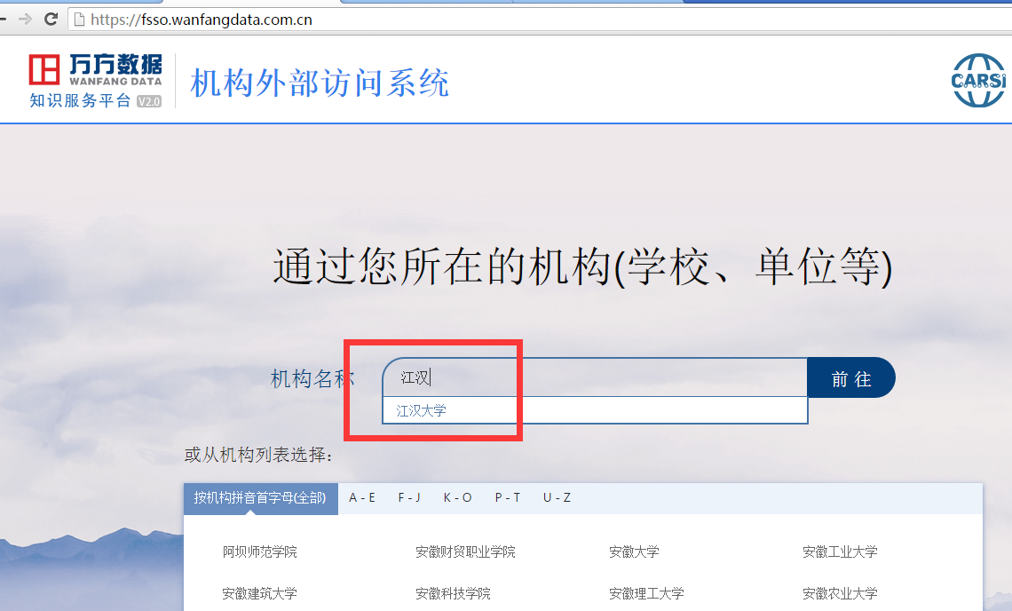

1. 选择高校 江汉大学，点击 前往，进入我校统一身份认证页面，输入账号密码

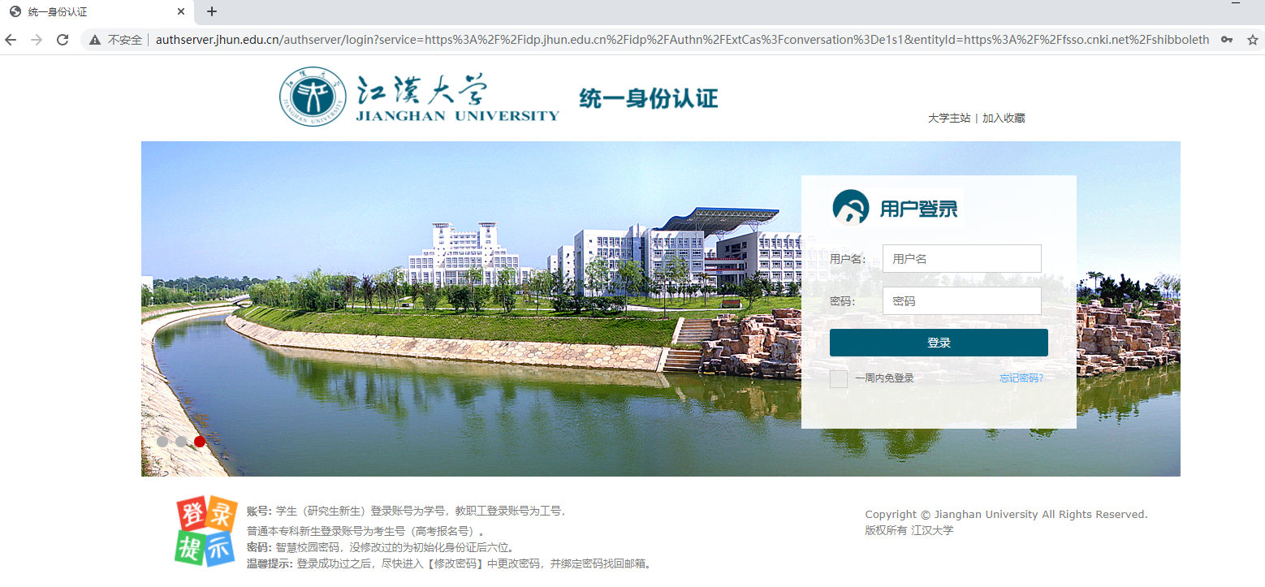

1. 登录成功后，在下面页面中点击Accept

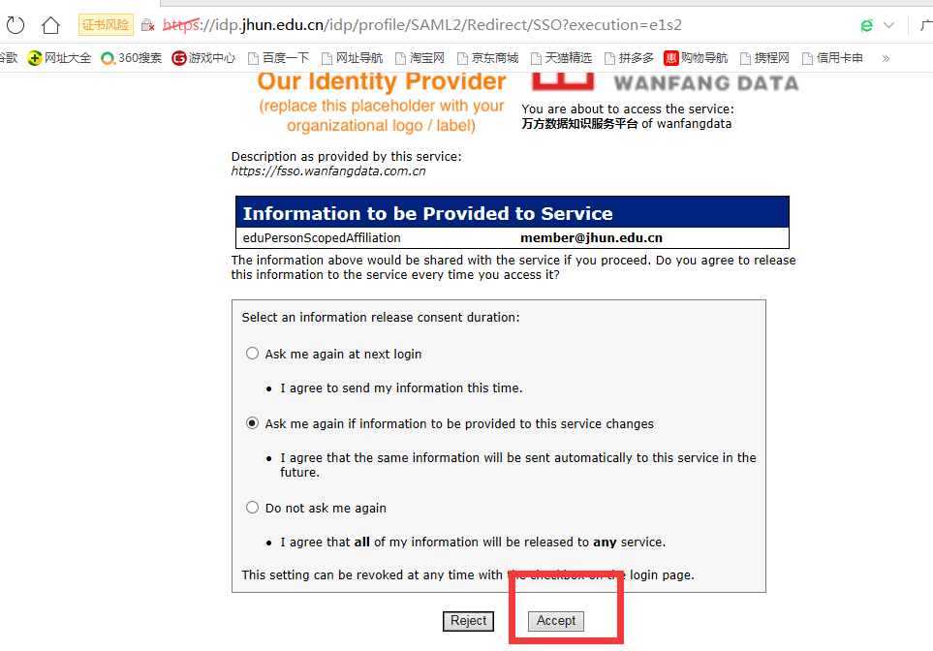

4、 即可显示可访问的资源

